**Тема 04. Робота з CSS, зміна атрибутів елементу**

В попередніх темах ми вже працювали з CSS, використовуючи метод .css(), наприклад:



Розглянемо детальніше цю тему.

1) Якщо для знайденого елемента в дереві DOM потрібно працювати з декількома властивостями, тоді можливий наступний синтаксис

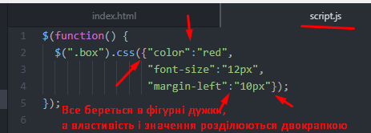

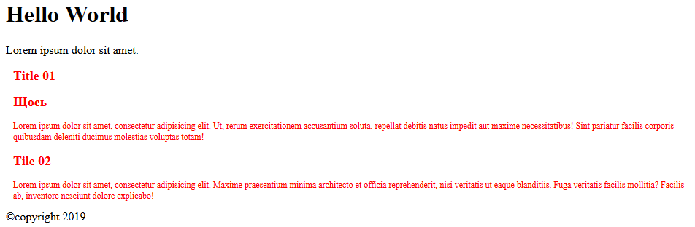

2) Є інший варіант запису:

а) лапки біля властивості витираються;

б) прибирається дефіс, а наступна літера пишеться великою

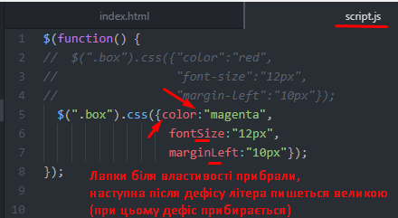

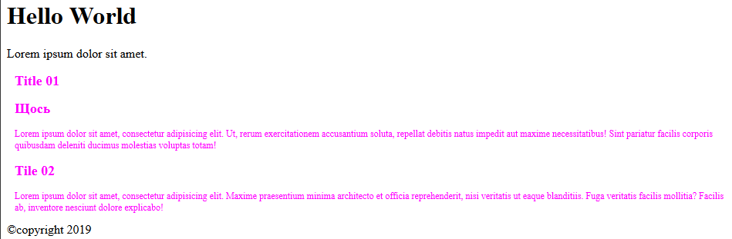

3) jQuery дозволяє додавати клас елементу

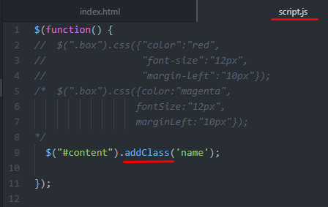

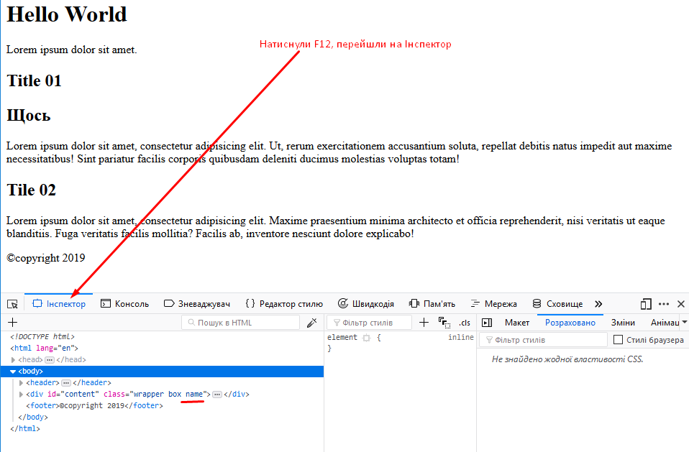

Можемо бачити, що поруч біля класів wrapper і box з’явився клас name

4) Аналогічно jQuery дозволяє вилучати клас елементу (наприклад, вилучимо клас box)

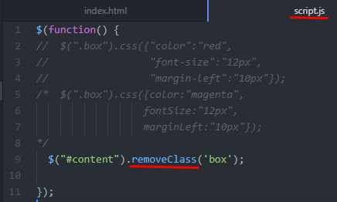

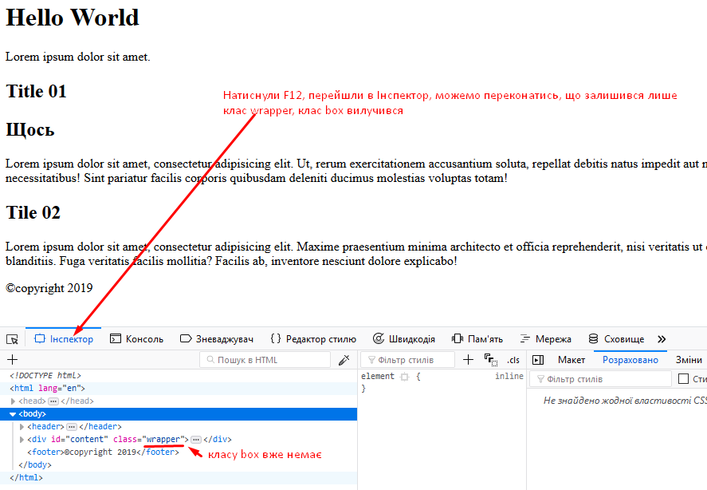

5) Використання методу toggle() для переключання класу

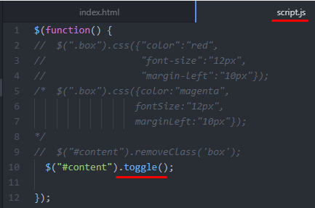

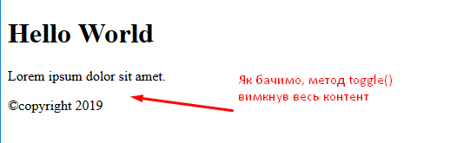

Напишемо повторно цей метод

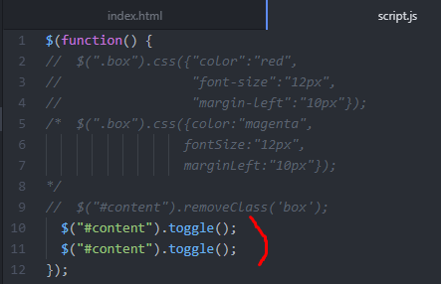

toggle() в рядку 10 вимикає контент, а в рядку 11 знову включає

